**ประชาสัมพันธ์**

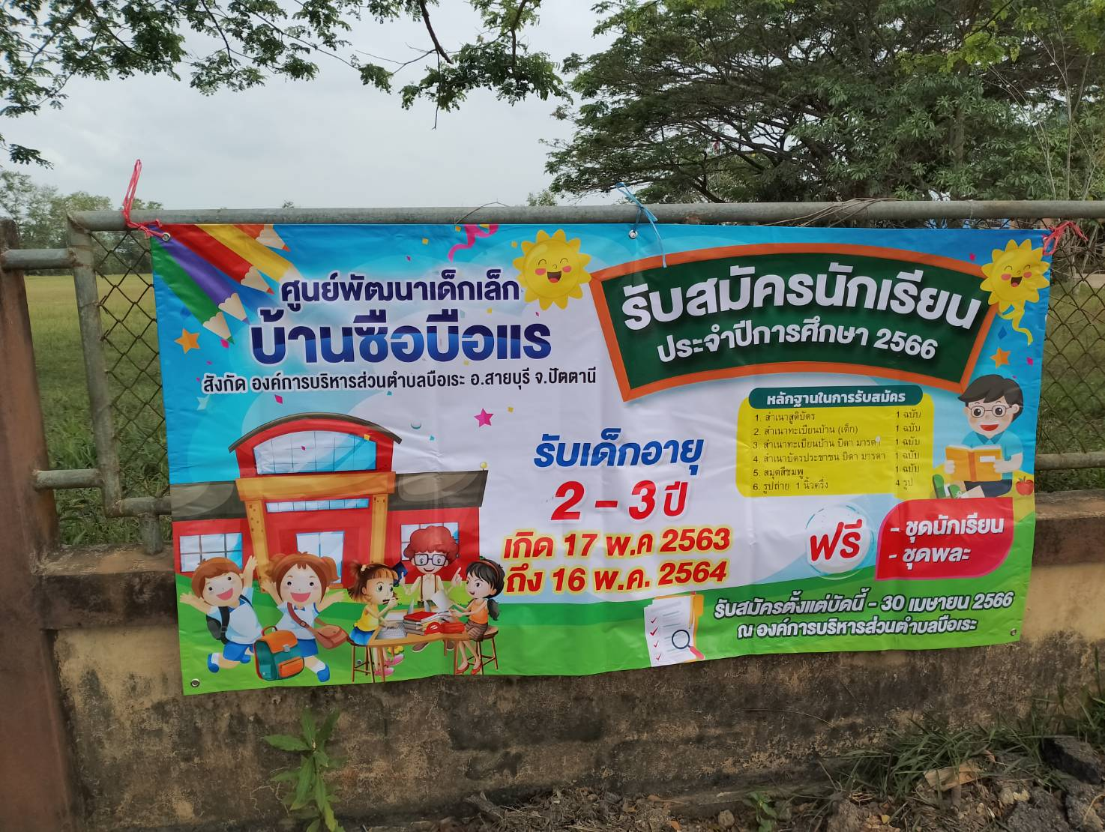**รับสมัครเด็กนักเรียนศูนย์พัฒนาเด็กเล็กบ้านซือบือแร ประจำปี 2566**

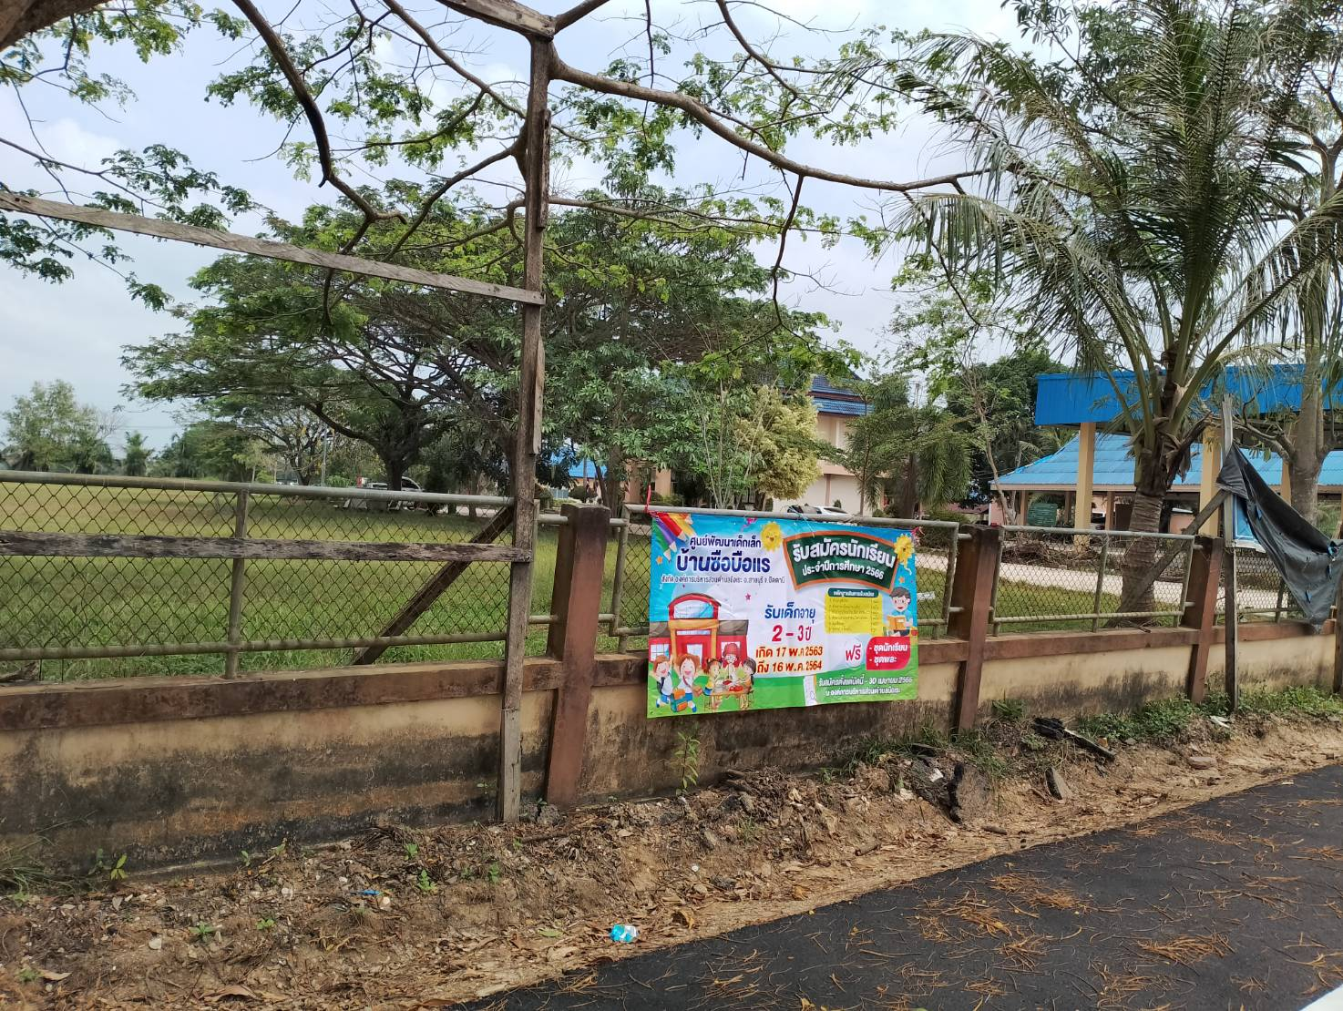

-2-

